## 第8课　梦游天姥吟留别

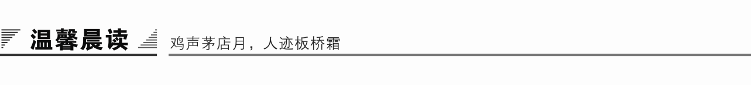

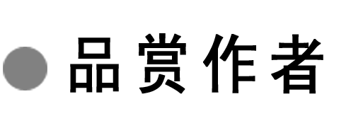

诗仙李白

李白策一匹骏马，在昏黄的古道上奔驰。然而，官场的尔虞我诈，世俗的道貌岸然绊住他奔跑的脚步，无情的现实冷却了他一腔热血。是啊，想当年力士为他脱靴，贵妃为他磨墨，那该是他仕途上奔跑得最顺畅的时期啊。可是，无意间他看到了力士谄媚的丑态和贵妃不可告人的笑，他觉得他应该永远让他奔跑的双脚停滞不前，离开这黑暗的金马门。他清醒地知道，他宁愿散尽千金，只求一醉，也不愿摧眉折腰，做大唐的“御用文人”！于是他带上一把佩剑，把一杯酒去寻访他暂且放在名山的白鹿，永远跨出黑暗的仕途之门。昔日他骑御赐骠马奉诏奔驰，今日他骑白鹿奔向他梦寐以求的远方。浊酒深酌，重返喜地，寻幽豪饮，同销万古情愁，南下吴越，梦游天姥，齐叙难酬鸿志。奔跑让他屡跌屡撞，奔跑又让他获得心灵的超越——思想，永远在徘徊和失意中成熟。

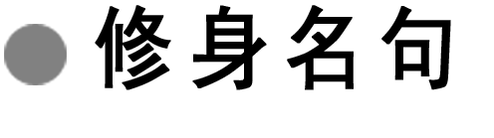

厚　德

1．曾子曰：“君子之爱人也以德，细人之爱人也以姑息。”——《礼记·檀弓上》

赏读：曾子说：“君子爱人依照德的标准，小人爱人则对人姑息纵容。”

2．君子藏器于身，待时而动。——《周易》

赏读：君子就算有卓越的才能、超群的技艺，也不会到处炫耀、卖弄，而是在必要的时刻把才能或技艺施展出来。

3．见善，修然必以自存也；见不善，愀然必以自省也。——《荀子·修身》

赏读：见到善良的行为，必定端端正正地反问自己；见到不善良的行为，必定引起忧惧，认真地检讨自己。

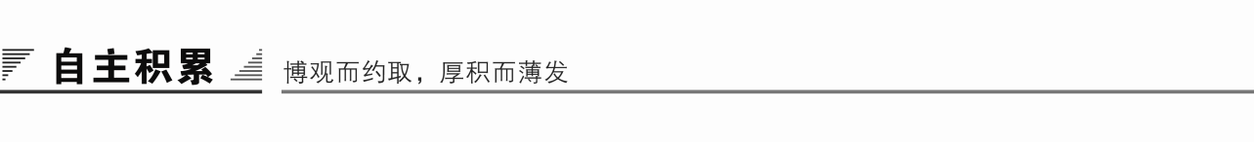

知识卡片

1．作家作品

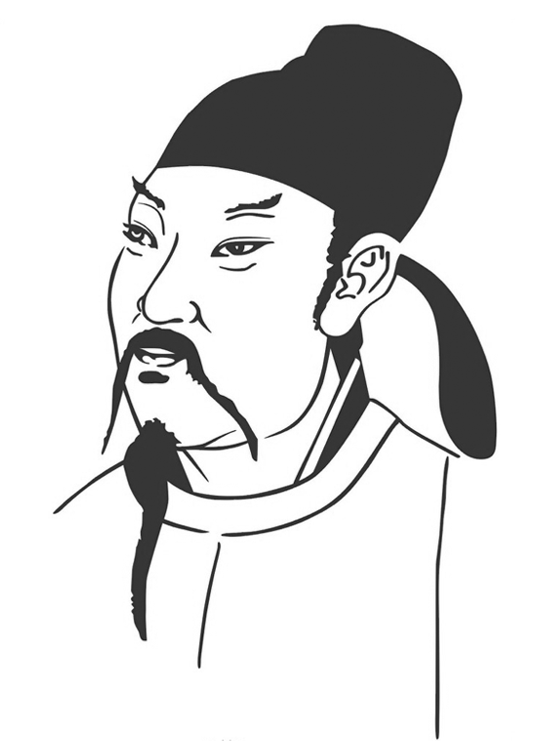李白(701—762)，字太白，号青莲居士。中国唐朝诗人，有“诗仙”之称，是伟大的浪漫主义诗人。祖籍陇西成纪(今甘肃秦安)，出生于中亚西域的碎叶城(在今吉尔吉斯斯坦境内)，约五岁时，其家迁居绵州昌隆(今四川江油)。天宝元年秋，唐玄宗下诏征李白入京。李白应召入京时，颇为踌躇满志，《南陵别儿童入京》诗云：“仰天大笑出门去，我辈岂是蓬蒿人！”他有心做一番事业来报答玄宗的知遇之恩，但这位傲岸的诗人很快就遭到了宫廷权贵们的忌恨。天宝三年春，李白被放还乡。这一次他在朝中任职的时间只有一年多，但却使诗人对社会的认识发生了深刻变化。

天宝十四年(755)安史之乱爆发，李白避乱东南，来往于宣城、当涂、金陵、溧阳一带。后隐居于庐山。当时玄宗之子永王璘率师由江陵东下，“辟书三至”(《与贾少公书》)，以复兴大业的名义恭请李白参与其戎幕，李白遂满怀热忱毅然从戎。不料肃宗李亨和永王璘之间又祸起萧墙，李璘军败被杀。李白也因此获罪下狱，不久被长流夜郎(今贵州铜梓一带)。至巫山时遇赦放还。这时他已年近六十，但仍壮心未已，上元二年(761)，又一次踏上征途，准备参加李光弼的平叛军队，途中因病折回。宝应元年(762)，李白病死于当涂族叔李阳冰家，结束了他富有传奇色彩的一生。

存世诗文千余篇，代表作有《蜀道难》《行路难》《梦游天姥吟留别》《将进酒》等诗篇，有《李太白集》传世。

2．背景简介

李白早年就有济世的抱负，但不屑于经由科举登上仕途，而希望由布衣一跃而为卿相。因此他漫游全国各地，结交名流，以此广造声誉。天宝元年(742年)，玄宗召他到长安来。李白对这次长安之行抱有很大的希望，在给妻子的留别诗《别内赴征》中写道：“归时倘佩黄金印，莫见苏秦不下机。”李白初到长安，也曾有过短暂的得意，但他一身傲骨，不肯与权贵同流合污，得罪了权贵，连玄宗也对他不满。他在长安仅住了一年多，就被赐金放还，他那由布衣而卿相的梦幻从此完全破灭。李白离开长安后，先到洛阳与杜甫相会，结下友谊。随后又同游梁、宋故地，这时高适也赶来相会，三人一同往山东游览，到兖州不久，杜甫西入长安，李白南下吴、越故地。这首诗就是他行前写的。

预习作业

1．字音识记

①渌水(　　)　　②澹澹(　　)　　③魂悸(　　)

④石扉(　　) ⑤訇然(　　) ⑥天姥(　　)

⑦剡溪(　　) ⑧木屐(　　)

答案　①lù　②dàn　③jì　④fēi　⑤hōnɡ　⑥mǔ ⑦shàn　⑧jī

2．辨形组词

① ② ③

④ ⑤ ⑥

答案　①倚靠　绮丽　②青冥　瞑目　③战栗　稻粟　④澹泊　赡养　⑤鸾鸟　痉挛　⑥矜持　吟唱

3．词语解释

①烟涛微茫信难求：_________________________________________________

②云霞明灭或可睹：_________________________________________________

③渌水荡漾清猿啼：_________________________________________________

④迷花倚石忽已暝：_________________________________________________

⑤栗深林兮惊层巅：_________________________________________________

⑥水澹澹兮生烟：___________________________________________________

答案　①确实　②有时　③清澈；凄清　④天黑，夜晚　⑤使……战栗；使……震惊　⑥波浪起伏

4．名句默写

①我欲因之梦吴越，________________。

②________________，栗深林兮惊层巅。

③________________，恍惊起而长嗟。

④世间行乐亦如此，________________。

⑤________________，使我不得开心颜？

⑥________________，仙之人兮列如麻。

答案　①一夜飞度镜湖月　②熊咆龙吟殷岩泉　③忽魂悸以魄动　④古来万事东流水　⑤安能摧眉折腰事权贵　⑥虎鼓瑟兮鸾回车

5．文白对照

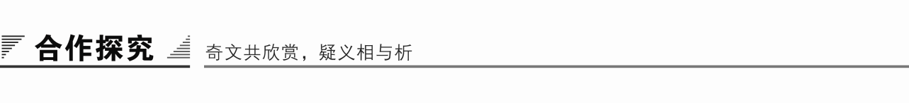

F:\2015赵瑊\同步\语文\创新 中国古代诗歌散文欣赏(人教选修)\word\文本助读1.TIF

“安能摧眉折腰事权贵，使我不得开心颜？”这高亢的呼喊，使诗人郁积在胸中的苦闷和忧愤，如火山爆发，江涛怒吼，向当时的黑暗现实提出了挑战。这是诗人对权贵的傲视，是对污浊社会的抗议，是对自己崇高人格的护卫，是对自己的人生愿望未能实现的充满愤懑的呐喊，表现了诗人傲岸的性格和蔑视权贵的反抗精神。

F:\2015赵瑊\同步\语文\创新 中国古代诗歌散文欣赏(人教选修)\word\文本助读3.TIF

重点突破

一、填写下表，理清课文结构层次。

|  |  |  |  |  |
| --- | --- | --- | --- | --- |
| 结构层次 | | 描绘文句 | 概括 | 修辞手法 |
| 梦由 | | ① | 神秘高峻 | 夸张、陪衬、描写 |
| 梦游 | 月夜 | 渌水荡漾清猿啼 | 剡溪清幽 | 白描 |
| 白昼 | 千岩万转路不定，迷花倚石忽已暝。熊咆龙吟殷岩泉，栗深林兮惊层巅 | 山中壮美 | ② |
| 傍晚 | ③ | 洞外恐怖 | 绘形绘色，绘声夸张 |
| 夜晚 | 霓为衣兮风为马，云之君兮纷纷而来下  虎鼓瑟兮鸾回车，仙之人兮列如麻 | 洞中仙乐 | ④ |
| 梦醒 | | 忽魂悸以魄动，恍惊起而长嗟 | 魂惊 |  |
| 梦后抒情 | | ⑤ | 蔑视权贵，傲岸不屈 |  |

提示　①越人语天姥，云霞明灭或可睹天姥连天向天横，势拔五岳掩赤城　②想象、夸张　③洞天石扉，訇然中开。青冥浩荡不见底，日月照耀金银台　④夸张、拟人、描写　⑤安能摧眉折腰事权贵，使我不得开心颜

二、这首诗歌的诗眼是“安能摧眉折腰事权贵，使我不得开心颜”，那李白为什么要花如此多的笔墨来描写梦境呢？对表现主题有什么作用？

提示　梦中仙境象征作者追求的理想境界。写仙境的美妙是为了反衬现实的丑恶。写自己对神仙世界的向往正是为了表明对黑暗现实的厌恶。也就是说，诗歌的前后是一致的，都是在写诗人对自由生活的向往，只是诗歌的前半部分用梦的形式曲折地表达出来，而后半部分诗人则是直抒胸臆，直接唱出：“且放白鹿青崖间。须行即骑访名山。安能摧眉折腰事权贵，使我不得开心颜？”

三、请赏析“安能摧眉折腰事权贵，使我不得开心颜”一句。

提示　点亮了全诗的主题：对于名山仙境的向往，是出于对权贵的抗争，它唱出封建社会中多少怀才不遇的人的心声。唐朝比之其他朝代是开明的，较为重视人才，但也只是比较而言。人才在当时仍然摆脱不了“臣妾气态间”的屈辱地位。“折腰”一词出于东晋的陶渊明，他由于不愿忍辱而赋“归去来”。李白虽然受帝王优宠，也不过是个御用文人。封建君主君临天下，把自己升高到至高无上的地位，却抹煞了一切人的尊严。李白在这里所表示的决绝态度，是向封建统治者投过去的一瞥蔑视。在封建社会，敢于这样想、敢于这样说的人并不多。李白说了，也做了，这是他异乎常人的伟大之处。

四、诗句“古来万事东流水”，是不是流露出作者消极的思想？

提示　这首诗的内容丰富、曲折、奇谲、多变，它的形象辉煌流丽，缤纷多彩，构成了全诗的浪漫主义华赡情调。它的主观意图本来在于宣扬“古来万事东流水”这样颇有消极意味的思想，可是它的格调却是昂扬振奋的，潇洒出尘的，有一种不卑不屈的气概流贯其间，并无消沉之感。

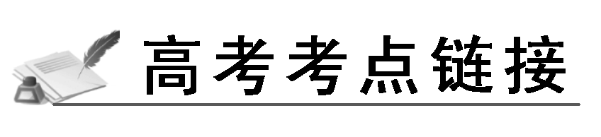

评价诗歌的思想内容及作者的观点态度

解读：所谓评价诗歌的思想内容就是理解诗歌所表现的生活内容，把握其思想感情，分析其社会意义及其深层内涵；所谓评价作者的观点态度就是作者对诗歌中的景物、人物、事件等的态度进行评价，也包括对作者在诗中所表现的观点的进步性和局限性进行评价。

指津：把握古诗中作者的思想感情，一般来说，可以采取以下方法：(1)了解背景，调用储备。把握古诗的思想感情应该“知人论世”。必须了解作品的时代背景。在此基础上，全面了解诗人的个人经历、思想发展、个性气质等情况，了解其写作某一首诗时的生活状况、思想情绪和创作意图。还要有必要的知识储备，对诗中所涉及的历史事件、历史人物、历史典故能有大致的了解，这样一来，对诗中作者思想感情的把握才可能更为准确。(2)细读诗题，参悟内容。诗歌的题目很重要，往往可以透露出重要线索，比如送别诗的题目往往有“赠、别、送”等字眼，怀古诗则多用“感、怀、忆”等字眼，这些字眼直接点明了诗歌的题材、思想内容。送别诗写景物是为了渲染离情别绪，怀古诗写景物是为了形成对比，表达昔盛今衰之情。(3)整体体味，挖掘主旨。在了解了背景、细读了诗题后，我们必须逐句阅读文本，理解诗歌具体写了什么、诗人是怎样写的，这样去实现整体体味。体味的同时需要找出核心句，核心句可能是直露的，也可能是含蓄的，它往往是诗歌思想感情之所在。(4)把握基调，细评价值。每首诗都有一个基调，基调是分析的基础，分析是对整体体味(艺术感受)的深化和发展，是评价的基础。只有把握准基调，分析才能妥帖；只有分析妥帖了，才能对诗歌中的思想内容做出比较公允的评价。古诗的基调主要有以下几种：喜悦、欢快、恬淡、闲适、烦闷、愤怒、忧愁、惆怅、寂寞、孤独、感伤等。

应用：请你根据本处的提示，解答[分层训练]中的第14题。

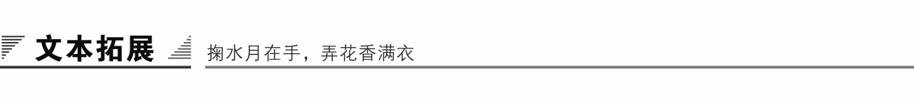

1．阅读延伸

李白的泪水

远远的，我看见一身素衣的青莲居士。

漫步于河畔，我注视他怅望江天的姿势。“恰似飞燕倚新妆”，一句流传千古的诗句和杨玉环的一句嗔语，把一个极度辉煌的人生滑落到社会的底层。

“香车宝马”，“誓取楼兰”，“杀敌报国”，他苦笑，泪水在无声中滑落。低头轻抚生锈的宝剑，奔腾的壮志又如未灭的火把熊熊燃烧起来。呵！自己有多么无知，四次出蜀，挥金巨万，万里山河，游履殆遍。本以为金殿之上让高力士脱靴，杨国忠磨墨，已注定了自己的一生在富贵荣华之中。可是，“太白星精”又怎样？满腹锦绣又怎样？抵得了杨贵妃一句对李隆基的悄悄话吗？好恨！好恨！

我的心里忽然有一根弦被这愁苦折磨的一代诗仙拨动了。

我走上前去，他愕然注视着我。

“诗仙，您的那句‘可怜飞燕倚新妆’，究竟有无亵渎杨玉环之意呢？”

“我是被冤枉的。真是愚哉斯言。本以为千年之后，我的冤屈已被涤清，没想到蒙于我身的耻辱尚未被冗长的岁月消逝。我本是以飞燕之轻比杨玉环，她实在是我眼中的仙子，我何敢有辱她之语？”说完，他的目光久久停驻在空旷的河面上，深深的，似一把利剑，将要穿透时间与空间，把李隆基的心剖开来，看一看，他为何不相信他的话呢？

“太白，李隆基相信了杨玉环的话，而以为你只是狡辩之辞，你恨他吗？”

“如果一个人从荣华的峰巅一下跌到了谷底，而且永远过着潦倒的生活，你难道不恨吗？可毕竟李隆基与杨玉环是夫妇，夫妇之亲有如天地，一个人的判断有时在很大程度上决定于感情上的亲疏，他信了杨玉环，而认为我不忠，这是一个悲哀，是我的悲哀，也是李隆基的悲哀，乃至整个国家的悲哀。”

青莲居士踏着夕阳的余晖走了。一个孤独的身影从我的视野中渐渐消失。

我静静地伫立在河边。我想起了屈原，想起了比干，想起了屈死于谗言中的每个忠臣。感情的亲疏使昏君们相信近臣的花言，爱妃的巧语，而每一个如此的君王无不蹈覆国的命运。而对于我们，难道没有一些可以借鉴之处吗？

我低了头，看看哪一滴是李白的泪水。

【赏析】　本文是一篇情理兼备、文质兼美的好文章。作者思接千载，视通万里，以李白的一句诗“恰似飞燕倚新妆”为切入点，与李白进行了一次跨越时空的面对面的对话，巧妙不失自然，虚幻而又可信。一句“恰似飞燕倚新妆”，由于李隆基与爱妃的亲近和与李白的疏远，而听信爱妃，误解李白，从而形象地告诉我们：李白的悲剧就是由感情的亲疏造成的。更可贵的是，作者由李白而屈原，由屈原而比干，敏锐看出并深刻指出这种悲剧不是某个人的悲剧，而是一个历史的悲剧、社会的悲剧。作者以点带面，由点到面，拓宽了文章的主题，提升了文章的品位，并且发人深省，催人警醒。

2．写作迁移

【角度】　封建君主君临天下，把自己升高到至高无上的地位，却抹煞了一切人的尊严。李白在这里呼喊出“安能摧眉折腰事权贵，使我不得开心颜”的千古名句，是向封建统治者投过去的一瞥蔑视。李白这样说了，也这样做了。在中国历史上还有许许多多像李白这样的豪壮志士。

请你谈谈对“安能摧眉折腰事权贵，使我不得开心颜？”这句话的理解。

【写作示例】

做人要有气节和操守

“安能摧眉折腰事权贵，使我不得开心颜？”这两句诗字面意思不难理解，即：我怎能低头弯腰侍奉权贵？那会使我的心情压抑，分外痛苦，不得舒畅！这表明诗人不得志于当时，遂有出世之想。同时也体现了诗人不为权贵摧眉折腰，并对那些飞扬跋扈、气焰熏天的封建权贵的极大的蔑视，鲜明地表现出诗人的反抗精神。他告诉人们做人要有抱负，不随尘世沉浮，不做墙头的无根之草，随风而倒。

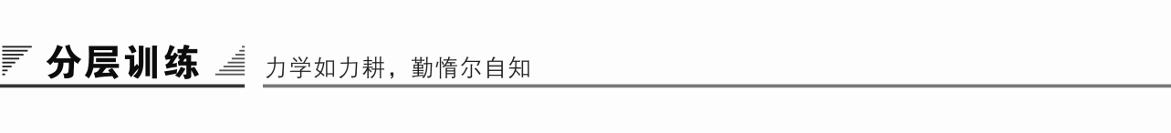

(时间：45分钟　满分：60分)

积累与运用

一、选择题(每题3分，共15分)

1．下列字词中，加点字的注音有错的一项是(　　)

A．栗(lì)　　 澹(dàn)　 剡(shàn)溪　 暝(mínɡ)

B．屐(jī) 渌水(lù) 訇(nōnɡ) 天姥(lǎo)

C．霓(ní) 扉(fēi) 瀛洲(yínɡ) 长嗟(jiē)

D．鸾(luán) 悸(jì) 青崖(yá) 恍然(huǎnɡ)

解析　B．“訇”读hōnɡ，“姥”读mǔ。

答案　B

2．下列词语中，没有错别字的一组是(　　)

A．瀛洲　　剡溪　　渌水　　荡漾　　青云梯

B．层颠 列缺 丘栾 石扉 水澹澹

C．倚石 青冥 訇然 魂悸 忽已瞑

D．长嗟 浩荡 霹雳 崩崔 谢公屐

解析　B．颠—巅，栾—峦。C.瞑—暝。D.崔—摧。

答案　A

3．下列诗句中，加点的词语解释有误的一组是(　　)

A．烟涛微茫信难求(确实) 势拔五岳掩赤城(超出)

B．忽魂悸以魄动(惊动) 失向来之烟霞(原来)

C．天姥连天向天横(遮断) 虎鼓瑟兮鸾回车(回旋，运转)

D．迷花倚石忽已暝(睡着) 熊咆龙吟殷岩泉(震响)

解析　D．暝：天黑，夜晚。

答案　D

4．下列诗句在修辞上与其他三项不同的一项是(　　)

A．脚著谢公屐，身登青云梯

B．霓为衣兮风为马，云之君兮纷纷而来下

C．世间行乐亦如此，古来万事东流水

D．指如削葱根

解析　A、C、D三句为比喻。

答案　B

5．李白《梦游天姥吟留别》一诗中有“天姥连天向天横，势拔五岳掩赤城”之句，“五岳”指东岳泰山、西岳华山、南岳衡山、北岳恒山、中岳嵩山。下面是分别描写它们的诗句，次序乱了，请选出符合上面排列次序的一组(　　)

①西当绝漠雄秦塞，东控深溟壮帝畿。

②回飚吹散五峰雪，往往飞花落洞庭。

③翠岭千重包楚塞，黄河一线下秦川。

④海明日观三更晓，风动天门九夏秋。

⑤黄河万里触山动，盘涡毂转秦地雷。

A．①③④②⑤ B．④⑤③①②

C．④⑤②①③ D．④①③②⑤

解析　泰山观日；华山南接秦岭，北瞰黄渭；衡山离洞庭湖不远；恒山在山西省浑源县，往西就是塞外；嵩山位于洛阳东南登封县境内，嵩山山势挺拔，层峦叠嶂。

答案　C

阅读与鉴赏

二、课内精读(16分，选择题每题3分)

阅读《梦游天姥吟留别》，回答6～10题。

梦游天姥吟留别

李　白

海客谈瀛洲，烟涛微茫信难求；越人语天姥，云霞明灭或可睹。天姥连天向天横，势拔五岳掩赤城。天台四万八千丈，对此欲倒东南倾。

我欲因之梦吴越，一夜飞度镜湖月。湖月照我影，送我至剡溪。谢公宿处今尚在，渌水荡漾清猿啼。脚著谢公屐，身登青云梯。半壁见海日，空中闻天鸡。千岩万转路不定，迷花倚石忽已暝。熊咆龙吟殷岩泉，栗深林兮惊层巅。云青青兮欲雨，水澹澹兮生烟。列缺霹雳，丘峦崩摧。洞天石扉，訇然中开。青冥浩荡不见底，日月照耀金银台。霓为衣兮风为马，云之君兮纷纷而来下。虎鼓瑟兮鸾回车，仙之人兮列如麻。忽魂悸以魄动，恍惊起而长嗟。惟觉时之枕席，失向来之烟霞。

世间行乐亦如此，古来万事东流水。别君去兮何时还？且放白鹿青崖间。须行即骑访名山。安能摧眉折腰事权贵，使我不得开心颜？

6．对下列句子中加点的虚词的解说不正确的一项是(　　)

A．惟觉时之枕席　　　　　 惟：独、只。

B．安能摧眉折腰事权贵 安：怎么。

C．恍惊起而长嗟 而：表顺承。

D．云霞明灭或可睹 或：有的人。

解析　D．或：有时。

答案　D

7．下列诗句中，加点词词类活用情况与其他三项不同的一句是(　　)

A．云青青兮欲雨 B．栗深林兮惊层巅

C．越人语天姥 D．虎鼓瑟兮鸾回车

解析　B．使动用法，其余为名词作动词。

答案　B

8．第一段运用了衬托手法，下列各句运用的手法与此法不相同的一句是(　　)

A．月出惊山鸟，时鸣春涧中。

B．雨中黄叶树，灯下白头人。

C．蜀道之难，难于上青天。

D．半壁见海日，空中闻天鸡。

解析　D．“半壁见海日，空中闻天鸡”不是衬托，其余都运用了与第一段一样的衬托。

答案　D

9．下列对文章有关内容的表述不正确的一项是(　　)

A．“天台四万八千丈，对此欲倒东南倾”并非实指，只是极言其高；诗人并不直接说天姥山多高，即用比较和衬托的手法，把那高耸入云的样子写得淋漓尽致。

B．诗人完全摆脱了诗律的束缚，随着梦境的变化、情感的运行而遣词造句。这种句法、韵法适应了李白狂放的性格、奇绝的想象，忽高忽低的情感流程，达到了内容和艺术形式的高度统一。

C．诗中特意提到南朝诗人谢灵运，是因为谢灵运在政治失意后游山玩水，曾在剡溪住过，李白有意仿效之。

D．这是一首记梦诗，也是一首游仙诗。所写的梦游，也许并非完全是虚托的。虽然诗末有不卑不亢的气概，但作者逃避现实，消极颓废，不免给人一定的消沉之感。

解析　D．“逃避现实”，“消极”，也说得上。但是没有“颓废”，没有“消沉”。

答案　D

10．《梦游天姥吟留别》开篇两句“海客谈瀛洲，烟涛微茫信难求”，能不能删掉，改为开门见山的方式，如用“越有名山曰天姥，云霞明灭或可睹”开头？(4分)

答：________________________________________________________________________

答案　不能。瀛洲是传说中的海上仙岛，已暗含寻仙的意思。诗人想寻仙，而瀛洲不可寻，这才转而寻天姥。有此两句，下面再写梦中所见仙府景象，才不会使人感到突然。

三、课外拓展(29分，选择题每题3分)

阅读李白《古风》(其十九首)，回答11～14题。

西上莲花山，迢迢见明星。

素手把芙蓉，虚步蹑太清。

霓裳曳广带，飘拂升天行。

邀我登云台，高揖卫叔卿。

恍恍与之去，驾鸿凌紫冥。

俯视洛阳川，茫茫走胡兵。

流血涂野草，豺狼尽冠缨。

11．对诗中语句的解说，不恰当的一项是(　　)

A．首联写诗人在想象中登上西岳华山的最高峰莲花峰，经过千里跋涉，终于见到明星仙女。

B．二、三联描绘了一幅优雅缥缈的神女飞天图。玉女的纤纤素手拈着粉红的芙蓉，凌空而行，游于高高的太清，雪白的霓裳曳着宽广的长带，迎风飘举，升向天际。

C．第四、五联是诗人想象被邀请来到云台峰，与仙人卫叔卿长揖见礼，并一同遨游于太空。

D．最后两联描写被胡兵占据的洛阳一带，人民惨遭屠戮，血流遍野，而逆臣安禄山及其部属却衣冠簪缨，坐了朝廷。

解析　A．迢迢，远远的意思。句中没有千里跋涉之意。

答案　A

12．对这首诗的赏析，不恰当的一项是(　　)

A．这是一首用游仙体写的古诗，与《梦游天姥吟留别》是相同的。

B．诗中用卫叔卿的故事暗暗关合自己的遭遇，表达自己不事权贵、傲岸不羁的性格。

C．在这首古诗中，诗人出世和用世的思想矛盾是通过美妙洁净的仙境和血腥污秽的人间这样两种世界的对照表现出来的。

D．作者借游仙表现了对现实的反抗和对理想的追求，情调从悠扬到悲壮，风格从飘逸到沉郁。

解析　B．在这首诗中表现的是“独善”“兼济”的思想矛盾和忧国忧民的沉痛感情。

答案　B

13．与课文比较，这两首诗写的仙境有什么区别？(6分)

答：________________________________________________________________________

答案　①课文中的“仙境”虽然热闹、欢乐，但诗人却不在其中；而《古风》中的诗人则应邀与仙同游。②课文中的“仙境”表现了诗人对自由生活的向往，而《古风》则表现了诗人出世的思想。

14．[对应高考考点链接]体会这首诗的意境，说说末四句写了什么，表达了诗人怎样的思想感情。(6分)

答：________________________________________________________________________

答案　末四句描写了现实生活景象，此处由幻想到现实，抒发了诗了对苦难人民的深切同情和对残暴叛军的切齿痛恨，表达了诗人忧国忧民的思想感情。

阅读下面这首唐诗，回答15～16题。

月下独酌

李　白

花间一壶酒，独酌无相亲。

举杯邀明月，对影成三人。

月既不解饮，影徒随我身。

暂伴月将影，行乐须及春。

我歌月徘徊，我舞影零乱。

醒时同交欢，醉后各分散。

永结无情游，相期邈云汉。

15．诗人笔下，月亮不仅是美好事物的象征，也成了诗人思想感情的寄托。“月”的形象有什么特点？(5分)

答：________________________________________________________________________

答案　诗人借助丰富想象，赋予月亮浓厚的感情色彩，把它描绘得善解人意，可喜可亲，仿佛成了诗人可以倾诉心声的知音。

16．诗人与明月之间亲密欢洽的举动表达了诗人怎样的思想感情？(6分)

答：________________________________________________________________________

答案　诗人与明月之间的亲密欢洽，更加反衬出诗人在人世间的孤独寂寞情怀，从侧面表现了诗人对现实社会的愤懑和厌恶，也表现了诗人遗世独立的高洁人格。